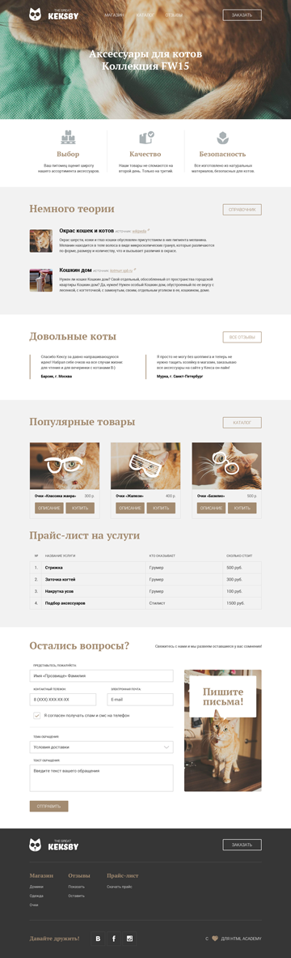

Добавим заголовок и таблицу [1/9]
В этой части Кексби-курса мы добавим в разметку таблицу, в которой перечислены услуги, оказываемые кошачьим парикмахером и стилистом. Таблица и её заголовок располагаются в блоке .popular-and-price после списка популярных товаров.
Всё, что нужно для создания и оформления этой таблицы, вы уже освоили в курсе «Знакомство с таблицами».
Давайте для начала добавим заголовок и пустую таблицу с классом price-list.

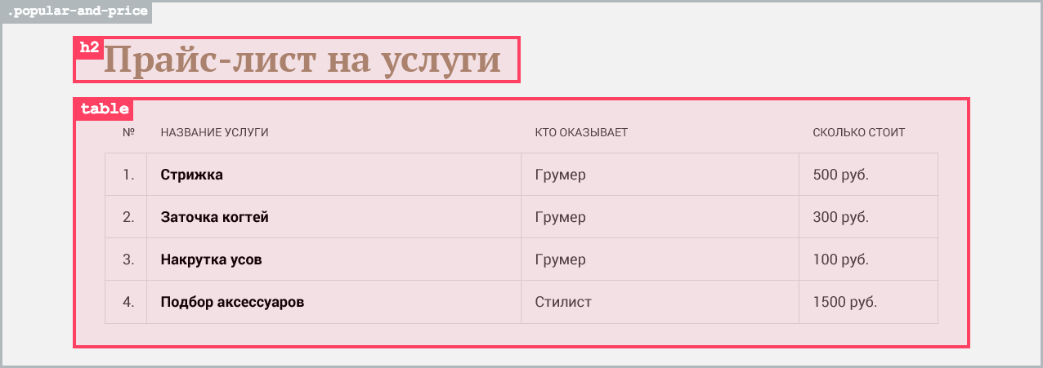

«Шапка» таблицы [2/9]
Начнём заполнять таблицу. Сначала добавим ячейки-заголовки, в которых традиционно перечислим названия столбцов: номер, название услуги, кто и за сколько её оказывает.

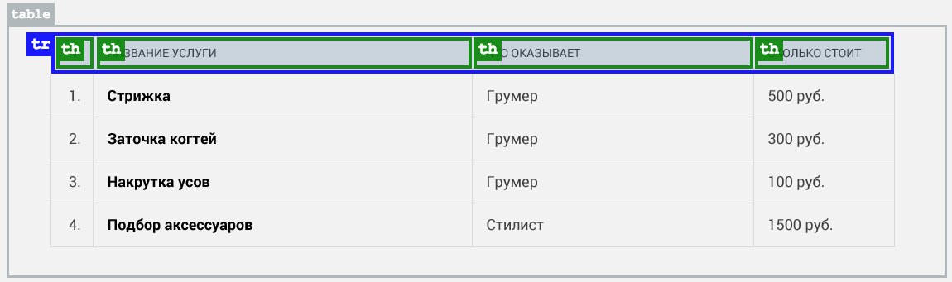

Ещё одна строка в таблице [3/9]
Теперь заполним первую содержательную строку таблицы. Всё как в прошлом задании, только теперь ячейки не <th>, а <td> и содержимое ячеек другое.

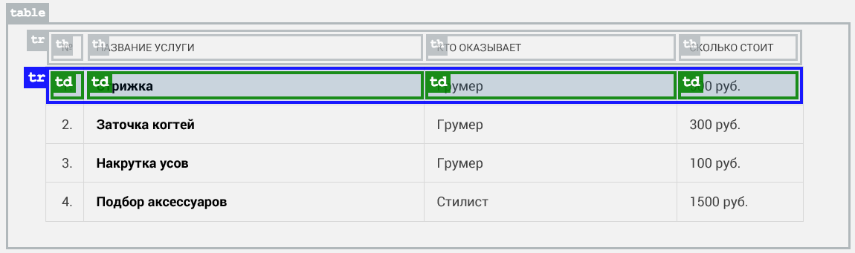

Оставшиеся строки в таблице [4/9]
По аналогии с прошлым заданием, заполним оставшиеся ячейки таблицы. Ничего сложного — просто ещё несколько рядов <tr> и ячеек <td>.

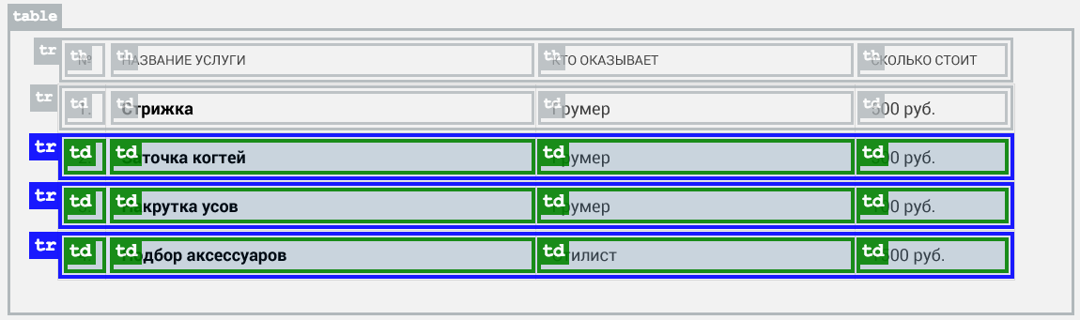

Рамки ячеек таблицы [5/9]
Отлично! Теперь у нас есть всё содержимое таблицы. Пора её немного оформить, чтобы она стала похожа на таблицу в макете.
Для начала зададим рамки для всех ячеек <td>, которые находятся в таблице с прайс-листом. Для этого нужно использовать такой CSS-селектор: .price-list td.
Мы задаём стили только для ячеек в прайс-листе, а не для всех ячеек на странице, ведь в других элементах интерфейса ячейки могут отличаться. Если вы хотите задать стили для каких-то тегов, лучше ограничивайте их классом родительского элемента. Это считается хорошей практикой при вёрстке.
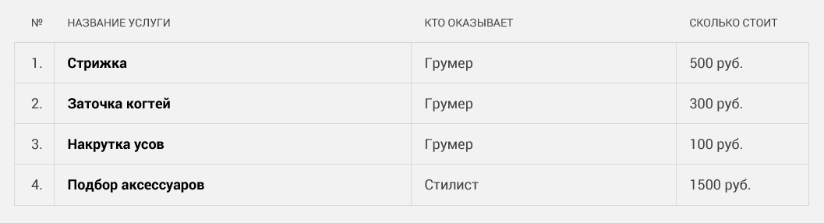

Оформляем рамки таблицы [6/9]
Теперь давайте сделаем таблицу шире, задав ей стопроцентную ширину. Затем улучшим отображение рамок, чтобы они не были двойными, а «схлопывались» в одну.
Задавать стили для таблицы мы будем с использованием селектора по классу .price-list, а не селектора по тегу table. Причины те же, что и в предыдущем шаге — таблица с прайс-листом может отличаться от других таблиц на сайте, поэтому у неё есть собственный класс и к этому классу нужно привязывать всю стилизацию.

Оформляем ячейки таблицы [7/9]
В этом задании мы зададим базовые стили для заголовочных и обычных ячеек.
Текст в заголовочных ячейках по умолчанию выделяется полужирным и выравнивается по центру. Эти стили мы должны переопределить, потому что на макете текст нежирный и выравнивается по левому краю.
В обычных ячейках параметры текста по умолчанию совпадают с макетом, там ничего переопределять не надо.
С горизонтальным выравниванием текста в ячейках вы уже познакомились, а со свойствами для управления начертанием шрифта ещё нет. В нашем макете в таблице есть текст с обычным и полужирным начертанием. Вид начертания определяется свойством font-weight. Детально это свойство рассматривается в курсе «Оформление текста с помощью CSS», который вам ещё предстоит пройти.
Пока что ограничимся только необходимыми нам значениями font-weight: bold — полужирное начертание — и font-weight: normal — обычное начертание шрифта.
Помимо выравнивания и начертания мы зададим ячейкам внутренние отступы.

Ячейки с номерами [8/9]
На предыдущем шаге мы задали базовые стили общие для всех ячеек. Но в макете есть ячейки, которые отличаются от остальных. В ячейках с номерами текст выравнивается по центру, а не по левому краю.
Особым ячейкам зададим особые стили с помощью классов. Сначала добавим этим ячейкам в HTML класс price-number, затем в CSS создадим правило для этого класса и переопределим там значение свойства text-align.
Ранее мы задали выравнивание по левому краю для всех заголовочных ячеек, использовав селектор .price-list th. Чтобы переопределить это выравнивание в заголовочных ячейках с номерами, придётся использовать селектор .price-list .price-number. Селектор .price-numberвыравнивание в заголовочных ячейках не переопределит, так как он слабее, чем .price-list th. Подробнее о механизме приоритетов в CSS и техниках переопределения свойств вы узнаете в курсе «Наследование и каскадирование».

Ячейки с названиями услуг [9/9]
Напоследок изменим начертание шрифта в ячейках с названиями услуг на полужирное. Для этого по аналогии с предыдущим заданием добавим этим ячейкам в HTML класс price-name. Полужирное начертание зададим свойством font-weight: bold.
На этом шаге у нас не возникнет проблем с переопределением жирности текста, если мы используем простой селектор по имени класса. Но для единообразия кода будем использовать более сложный составной селектор. Сравните:
/* Нет единообразия */
.price-list .price-number { }
.price-name { }

/* Единообразно */
.price-list .price-number { }
.price-list .price-name { }
Да. Красота кода важна!
На этом мы заканчиваем базовую стилизацию таблицы. Полностью мы оформим таблицу и другие элементы в следующих курсах.
А вот архив сайта Кекса после добавления таблицы.
<!DOCTYPE HTML>
<html lang="ru">
<head>
<meta charset="utf-8">
<title>The Great Keksby</title>
<base href="/assets/keksby4/">
</head>
<body>
<div class="page-header">
<div class="header-top">
<div class="header-logo">
<img src="img/logo.png" alt="The Great Keksby" width="205" height="55">
</div>
<ul class="main-nav">
<li><a href="#">Магазин</a></li>
<li><a href="#">Каталог</a></li>
<li><a href="#">Отзывы</a></li>
</ul>
<a class="btn" href="#">Заказать</a>
</div>
<div class="promo">
<a href="#">Аксессуары для котов<br> Коллекция FW15</a>
</div>
</div>

<div class="features">
<ul>
<li class="feature-item">
<h2>Выбор</h2>
<p>Ваш питомец оценит широту нашего ассортимента аксессуаров.</p>
</li>
<li class="feature-item">
<h2>Качество</h2>
<p>Наши товары не сломаются на второй день. Только на третий.</p>
</li>
<li class="feature-item">
<h2>Безопасность</h2>
<p>Все изготовлено из натуральных материалов, безопасных для котов.</p>
</li>
</ul>
</div>

<div class="cat-reference">
<h2>Немного теории</h2>
<a class="btn" href="#" title="Открыть справочник">Справочник</a>
<dl>
<dt>
<h3>Окрас кошек и котов</h3>
<i>источник: <a target="_blank" href="https://ru.wikipedia.org">wikipedia</a></i>
</dt>
<dd>
<img src="img/article-1.jpg" alt="Окрас кошек и котов" width="100" height="100">
<p>Окрас шерсти, кожи и глаз кошки обусловлен присутствием в них пигмента меланина. Меланин находится в теле волоса в виде микроскопических гранул, которые различаются по форме, размеру и количеству, что и вызывает различия в окрасе.</p>
</dd>
<dt>
<h3>Кошкин дом</h3>
<i>источник: <a target="_blank" href="http://kotmur.spb.ru">kotmur.spb.ru</a></i>
</dt>
<dd>
<img src="img/article-2.jpg" alt="Кошкин дом" width="100" height="100">
<p>Нужен ли кошке Кошкин дом? Свой отдельный, обособленный от пространства городской квартиры Кошкин дом? Да, нужен! Нужен особый Кошкин дом, обустроенный по ее вкусу с лесенкой, с когтеточкой, с замкнутым, своим, отдельным уголком в ее, кошкином, доме.</p>
</dd>
</dl>
</div>

<div class="reviews">
<h2>Довольные коты</h2>
<a class="btn" href="#" title="Посмотреть все отзывы">Все отзывы</a>
<div class="reviews-list">
<blockquote class="review-item">
<p>Спасибо Кексу за давно напрашивающуюся идею! Набрал себе очков на все случаи жизни: для чтения и для вечеринки с котанами B-)</p>
<cite>Барсик, г. Москва</cite>
</blockquote>
<blockquote class="review-item">
<p>Я просто не могу без шоппинга и теперь не нужно тащить хозяйку в магазин, заказываю все аксессуары на сайте у Кекса он-лайн!</p>
<cite>Мурка, г. Санкт-Петербург</cite>
</blockquote>
</div>
</div>

<div class="popular-and-price">
<h2>Популярные товары</h2>
<a class="btn" href="#" title="Посмотреть все товары">Каталог</a>
<div class="popular-items">
<div class="catalog-item">
<img src="img/glasses-1.jpg" alt="очки «Классика жанра»" width="306" height="206">
<h3>Очки «Классика жанра»</h3>
<b>300 р.</b>
<a class="btn" href="#">Описание</a>
<a class="btn" href="#">Купить</a>
</div>
<div class="catalog-item">
<img src="img/glasses-2.jpg" alt="очки «Жалюзи»" width="306" height="206">
<h3>Очки «Жалюзи»</h3>
<b>400 р.</b>
<a class="btn" href="#">Описание</a>
<a class="btn" href="#">Купить</a>
</div>
<div class="catalog-item">
<img src="img/glasses-3.jpg" alt="очки «Базилис»" width="306" height="206">
<h3>Очки «Базилис»</h3>
<b>500 р.</b>
<a class="btn" href="#">Описание</a>
<a class="btn" href="#">Купить</a>
</div>
</div>

<h2>Прайс-лист на услуги</h2>
<table class="price-list">
<tr>
<th class="price-number">№</th>
<th>Название услуги</th>
<th>Кто оказывает</th>
<th>Сколько стоит</th>
</tr>
<tr>
<td class="price-number">1.</td>
<td class="price-name">Стрижка</td>
<td>Грумер</td>
<td>500 руб.</td>
</tr>
<tr>
<td class="price-number">2.</td>
<td class="price-name">Заточка когтей</td>
<td>Грумер</td>
<td>300 руб.</td>
</tr>
<tr>
<td class="price-number">3.</td>
<td class="price-name">Накрутка усов</td>
<td>Грумер</td>
<td>100 руб.</td>
</tr>
<tr>
<td class="price-number">4.</td>
<td class="price-name">Подбор аксессуаров</td>
<td>Стилист</td>
<td>1550 руб.</td>
</tr>
</table>
</div>

<div class="page-footer">
<div class="footer-top">
<div class="footer-logo">
<img src="img/logo.png" alt="The Great Keksby" width="205" height="55">
</div>
<a class="btn" href="#">Заказать</a>
</div>

<div class="footer-middle">
<div class="footer-menu">
<h3>Магазин</h3>
<ul>
<li><a href="#">Домики</a></li>
<li><a href="#">Одежда</a></li>
<li><a href="#">Очки</a></li>
</ul>
</div>
<div class="footer-menu">
<h3>Отзывы</h3>
<ul>
<li><a href="#">Показать</a></li>
<li><a href="#">Оставить</a></li>
</ul>
</div>
<div class="footer-menu">
<h3>Прайс-лист</h3>
<ul>
<li><a href="#">Скачать прайс</a></li>
</ul>
</div>
</div>

<div class="footer-bottom">
<div class="footer-social">
<b>Давайте дружить!</b>
<a class="social-btn" href="https://vk.com/htmlacademy">Вконтакте</a>
<a class="social-btn" href="https://facebook.com/htmlacademy">Фейсбук</a>
<a class="social-btn" href="https://instagram.com/htmlacademy">Инстаграм</a>
</div>

<div class="footer-copyright">
С <span class="heart">любовью</span> для <a href="https://htmlacademy.ru">HTML Academy</a>
</div>
</div>
</div>

</body>
</html>

.page-header,
.page-footer {
padding: 10px;
background-color: #eeeeee;
}

.page-footer {
margin-top: 20px;
}

.price-list {
width: 100%;
border-spacing: 0;
border-collapse: collapse;
}

.price-list th {
font-weight: normal;
text-align: left;
}

.price-list td {
border: 1px solid #333333;
}

.price-list th,
.price-list td {
padding: 5px 10px;
}

.price-list .price-number {
text-align: center;
}

.price-list .price-name {
font-weight: bold;
}

